新 书 推 荐
《爱德华的神奇动物变身》
Edward’s Astonishing Animals

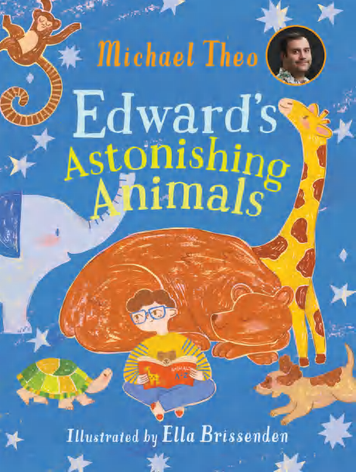
中文书名：《爱德华的神奇动物变身》
英文书名：Edward’s Astonishing Animals
作 者：Michael Theo
插 画 师：Ella Brissenden
出 版 社：Scholastic Aus
代理公司：Scholastic Aus
页 数：32页
出版时间：2026年5月
代理地区：全球版权（除ANZ）
审读资料：电子稿
类 型：儿童故事绘本

“你的与众不同，正是你最珍贵的光芒。”
澳洲人气电视明星、动物爱好者迈克尔・西奥首部绘本
温柔治愈的故事，鼓励孩子相信自己、接纳差异，在爱与理解中自信成长

本书卖点：

·暖心奇幻故事，充满想象力：讲述安静男孩爱德华拥有惊人的秘密 —— 他可以变成各种动物！情节温柔治愈，充满童趣与魔法。
·明星作家首次创作，自带关注度：作者是澳洲深受喜爱的演员、热门纪录片《爱情的光谱》人气明星迈克尔・西奥，首部绘本备受期待。
·插画梦幻温馨，阅读体验极佳：由插画师艾拉・布里森登绘制，画面精致治愈，营造出温暖柔和的阅读氛围，适合作为礼物送给孩子。
·源自真实生活，情感真挚动人：故事灵感来自作者对动物的热爱、校园经历与生命中重要的情感关系，真实而有力量。
·主题正向多元，引导孩子成长：围绕动物、校园、友谊、家庭、自信、魔法、神经多样性、善良与共情展开，帮助孩子学会接纳与自爱。

内容简介：

This is the story of a quiet young boy named Edward.

Edward always knew he was no ordinary child. And then one day he discovered something truly amazing and astonishing and surprising . . .

Edward could transform into all kinds of animals!

A charming, encouraging story about believing in yourself, and the differences that make you special, written by the much-loved TV star and animal enthusiast, Michael Theo.

作者简介：

Michael Theo is an Australian actor and voice-over artist, and stars in the ABC comedy series Austin, which earned Michael a Silver Logie Award nomination in 2025. Michael was the breakout star of the heart-warming, hugely successful ABC documentary series Love on the Spectrum, where his humour, dapper style and big heart won him fans worldwide. Passionate about animals and nature, and an avid railway enthusiast, Michael champions inclusion, self-acceptance and neurodiversity, living by his mantra: “It’s our differences that make us all special.”

插画师简介：

Ella Brissenden is a neurodiverse illustrator currently based in Naarm/Melbourne. Her work is a bright and playful reflection of the imaginary worlds in her head. She can be found on Instagram @girl.underworld.

内页插图：

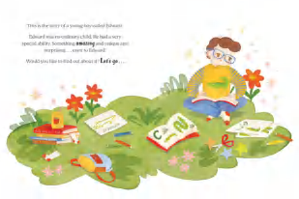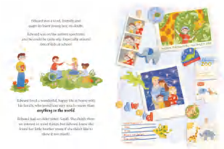

请将反馈信息发至：版权负责人
Email：Rights@nurnberg.com.cn
安德鲁·纳伯格联合国际有限公司北京代表处
北京市海淀区中关村大街甲59号中国人民大学文化大厦1705室, 邮编：100872
电话：010-82504106, 传真：010-82504200
公司网址：http://www.nurnberg.com.cn
书目下载：http://www.nurnberg.com.cn/booklist_zh/list.aspx
书讯浏览：http://www.nurnberg.com.cn/book/book.aspx
视频推荐：http://www.nurnberg.com.cn/video/video.aspx
豆瓣小站：http://site.douban.com/110577/
新浪微博：安德鲁纳伯格公司的微博_微博 (weibo.com)
微信订阅号：安德鲁纳伯格联合国际北京代表处

